Bordeaux 24 juli P.V. De Combinatie 52 duiven
Winnaar Jan Kees Hoek NL 17-3707858
Vrijdagavond laat, net voor de donker, nog een duif geklokt van Agen ZLU en de wekker weer vroeg voor de zaterdagmorgen voor het vervolg van Agen en voor de duiven van Nationaal Bordeaux. Ja, voor de fondliefhebbers zoals Jan Kees is het hoogseizoen.
Na een korte en onrustige nacht ging om 5:30 de wekker weer. En ja, wie heeft het nooit meegemaakt, de wekker uitgedrukt en nog even omgedraaid. Kort na 6 uur schrok Jan Kees wakker en gelijk naar buiten gekeken. Daar zat toch zeker wel een duif, nog een duif van Agen? Nee, één van Bordeaux!! De 858 zat daar al uitgerust te wachten en vloog een beetje onrustig heen en weer. Baasje, mag ik naar binnen, waar ben je nou?
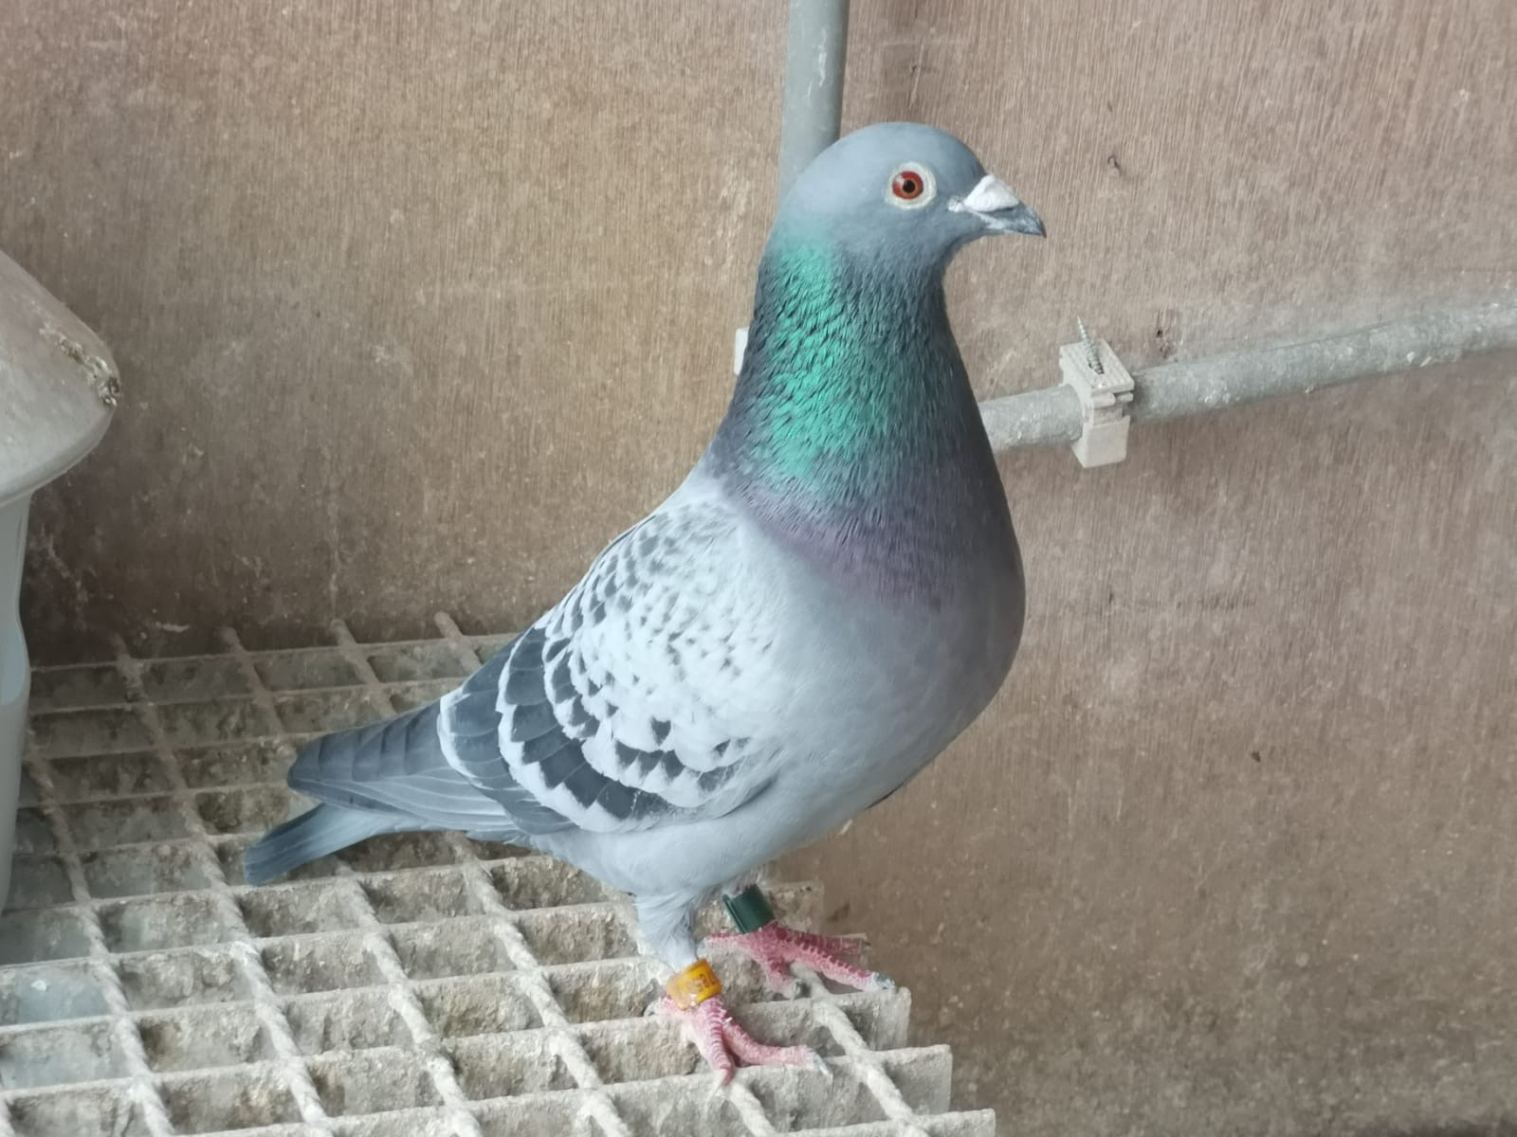
De ‘858’
Het systeem, wat vrijdag nog al warm was geworden, stond nog uit, dus snel naar buiten, de klok aan doen en het hok open, een constatering in de onderbroek zogezegd!!
Geklokt om 6:12 met een snelheid van 1.394m per minuut, we zullen nooit weten hoe lang hij er al zat. Een hele vroege duif, de 1ste in de club, ook de 1ste in Samenspel West, 6de in de Afdeling en 47ste Nationaal. Jan Kees moest 3 uur en een kwartier wachten op z’n 2de duif, maar deze is toch nog goed voor een 2de prijs in de club. Geeft maar weer eens aan dat de 1ste een keivroege was.
De beste prestatie van de ‘858’ tot nu toe, maar deze had zich voordien ook al aardig laten zien. De 858 is best een goed doffertje, als jaarling gelijk de 20 provinciaal van Agen. Nu dus 4x mee geweest; in de vereniging 2 x de 2de prijs 1 x de 8ste en nu dus de eerste. In het samenspel ook 3 x bij eerste 10.
Vader komt van Henk Zegers uit zijn stamvader "de Bordeaux ". Toevallig zat Henk zelf op Bordeaux 3de provinciaal met een zoon van de stamvader.
De moeder is weer een dochter van de bekende ‘White Perpi’, de stammoeder van Jan Kees. Zij is ook de moeder van de Dax winnaar van vorig jaar (zie verder de stamboom onderaan).
Andere uitblinkers
Deze vlucht 3 liefhebbers die 50% prijs weten te scoren. De vluchtoverwinnaar Jan Kees Hoek met 2 van de 4, Wout de Vries met 3 van de 6 en Max Meerman en dochter van 2 van de 4.
